CISL FRIULI VENEZIA GIULIA
FNP CISL FRIULI VENEZIA GIULIA
COMUNICATO STAMPA
Riunito stamani il Dipartimento sociosanitario della Cisl Fvg
ORA PIU’ CHE MAI SERVE UN MODELLO DI WELFARE CHE GARANTISCA LA QUALITA’ DELLA VITA
Over 65 in crescita netta, ma in Fvg vanno al raddoppio anche le leggi 104
Bene le riforme regionali a potenziamento dei servizi domiciliari, molto bene la legge sui cargiver fortemente voluta dalla Cisl, ma l’assistenza ai non autosufficienti non deve confinarsi a interventi sperimentali, quanto costituire una svolta radicale nella presa in carico degli anziani. A sostenerlo è la Cisl del Fvg, assieme alla Fnp Cisl, oggi riunita nel Dipartimento sociosanitario, allargato anche ai rappresentanti del Distretto di Udine e della Direzione Salute della Regione Fvg e alla presenza del segretario generale Cisl Fvg, Alberto Monticco. “Per quanto ci riguarda – sostengono Renata Della Ricca e renato Pizzolitto – è quanto mai urgente ripensare i modelli dell’intero sistema dei servizi, puntando sulla massima integrazione tra sociale e sanitario, sulla cura di prossimità, sulla prevenzione diffusa e la valorizzazione del sociale: elementi questi indispensabili per garantire il benessere e la cura dei soggetti più fragili”. E sono proprio le persone più deboli – gli anziani e i non autosufficienti – al centro della riflessione cislina.
Punto di partenza il dato oggettivo di una popolazione destinata ad una velocissima crescita nella fascia degli over 65. Se è ormai uno storico consolidato che il Friuli Venezia Giulia sia al decimo posto delle regioni più anziane d’Italia, con il 26,4% della popolazione con più di 65 anni e l’8,5% che supera gli 80, è la proiezione sul medio-lungo periodo a richiedere scelte di sistema. Già nel 2030 oltre il 25% sarà di ultra sessantacinquenni, nel 2050 tale percentuale salirà al 35%. Tuttavia, il dato inedito che innalza il livello di vigilanza anche della Cisl Fvg sono i numeri relativi alle Leggi 104 e le invalidità riconosciute. Stando ai dati raccolti dal Patronato dell’Inas Cisl Fvg e presentati dal direttore regionale Gianluigi Pauletto, in Friuli Venezia Giulia il riconoscimento dell’handicap ex lege 104 sono addirittura raddoppiate nella nostra regione, passando dalle 2.243 del 2019 alle 5.624 del 2022, segnando una forte impennata soprattutto nella provincia di Pordenone (da 228 a 1540), seguite da Gorizia (da 108 a 761), Trieste (da359 a 823) e Udine (da 1548 a 2500). Crescita meno sostanziale, ma comunque indicativa di un trend, quella delle invalidità civili, che passano dalle 6.891 del 2019 alle 7.138 dello scorso anno (per i dettagli si vedano le tabelle allegate e in fondo al comunicato).
Si tratta, dunque, di dati che denunciano una forte istanza di assistenza e che chiedono di mettere mano a quelle criticità che ancora ruotano attorno alla gestione della non autosufficienza, a partire da una rivisitazione del sistema dell’offerta sul territorio che deve trovare i suoi pilastri nella permanenza domiciliare della persona vulnerabile (e non soltanto in servizi in struttura), utilizzo delle tecnologie digitali e di integrazione organizzativa tra figure professionali, sostegno alle famiglie, oggi gravate pesantemente anche sotto il profilo economico. E proprio su questo fronte, la Cisl Fvg chiede che la Regione non solo un sostegno delle famiglie di tipo economico, ma anche destinando le stesse risorse riconosciute alle strutture per l’occupazione dei posti letto, a copertura di quei servizi, come, ad esempio, la fisioterapia e l’assistenza infermieristica, indispensabili alle famiglie che scelgono la strada della domiciliarizzazione per il proprio caro. “Sia chiaro, però – incalzano Della Ricca e Pizzolitto – che i servizi domiciliari, oggi lasciati al libero mercato spesso senza regole e poco trasparente, devono essere riportati a norma, in termini di sostenibilità, qualità e professionalità, dotandosi anche di un “case manager”, ovvero un professionista in grado di farsi carico del percorso individuale delle persone, divenendo responsabile dell’effettiva continuità anche tra ospedale e distretto. Solo così potrà essere garantita quella libertà di scelta tra percorso domiciliare e in struttura, sollecitato anche da Gianna Zamaro della Direzione centrale Salute, Politiche Sociali e Disabilità, che ha richiamato anche la necessità di una costante mappatura delle fragilità e la collaborazione tra tutti i soggetti coinvolti, compreso il Terzo Settore.
Altri tasselli fondamentali, quello costituito dal sistema delle badanti, che anche in questo caso va governato per non rischiare la continuità assistenziale indispensabile al benessere delle persone, e l’offerta delle case di riposo, per cui il 2023 sarà un anno decisivo. Novantacinque strutture convenzionate, infatti, dovranno presentare la domanda di accreditamento per un totale di 8.681 posti letto. Come Cisl Fvg ed Fnp Cisl Fvg vigileremo sull’osservanza delle norme, spesso disattese, a partire dagli standard di qualità, dall’osservanza dei minutaggi di assistenza previsti dai regolamenti, fino alla soddisfazione delle rivalutazioni periodiche dei bisogni degli ospiti.
“Non dobbiamo mai dimenticarci – incalza anche il segretario della Fnp Cisl nazionale Emilio Didonè – che quando si passa da uno stato di salute alla non autosufficienza, sulla persona colpita e sulla famiglia si abbatte un vero e proprio tzunami. Per questo ci aspettiamo che la legge nazionale sulla non autosufficienza, che dovrebbe essere approvata entro marzo, venga declinata in maniera pragmatica attraverso i decreti, dove si misurerà davvero questo Governo. I principi della legge sono assolutamente condivisi prevedendo di affrontare il tema della non autosufficienza a 360 gradi; tuttavia ora bisogna vedere come questi temi verranno gestiti e con quali e quante risorse, considerando il forte invecchiamento della popolazione”.
Al convegno sono intervenuti anche l’assessore regionale Riccardo Riccardi, e il direttore del Distretto Sociosanitario, Mara Pellizzari.

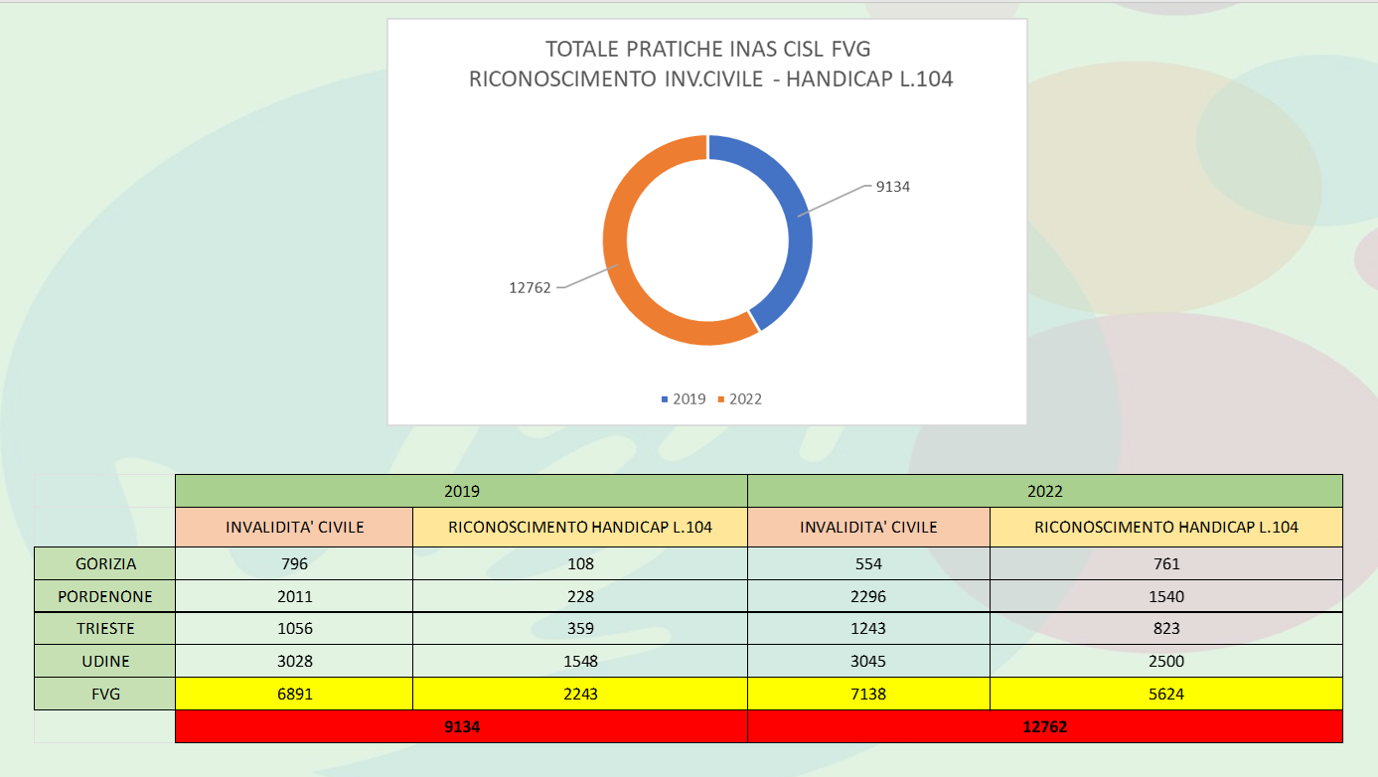
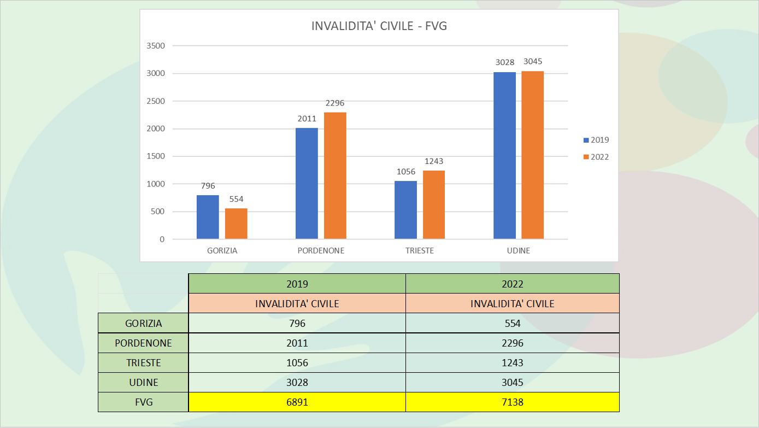
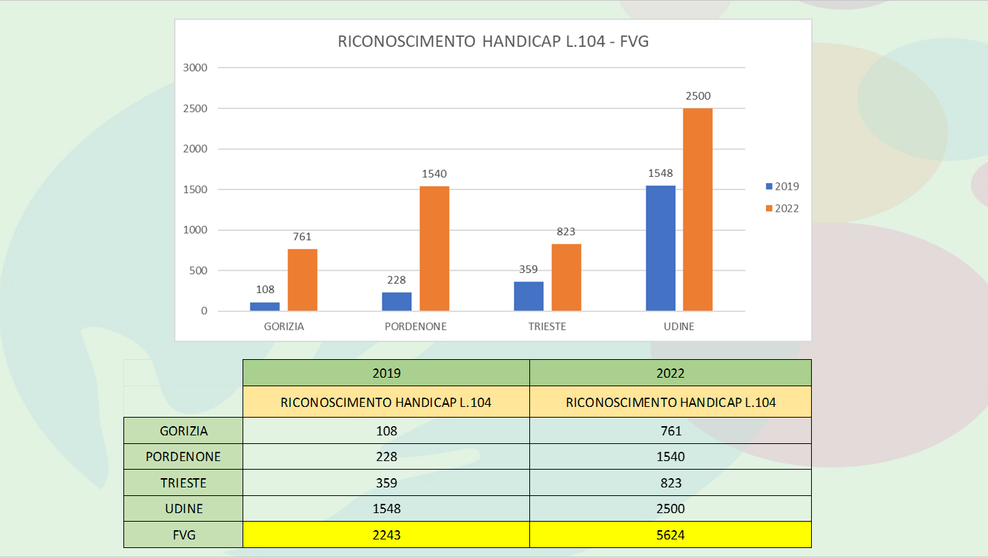
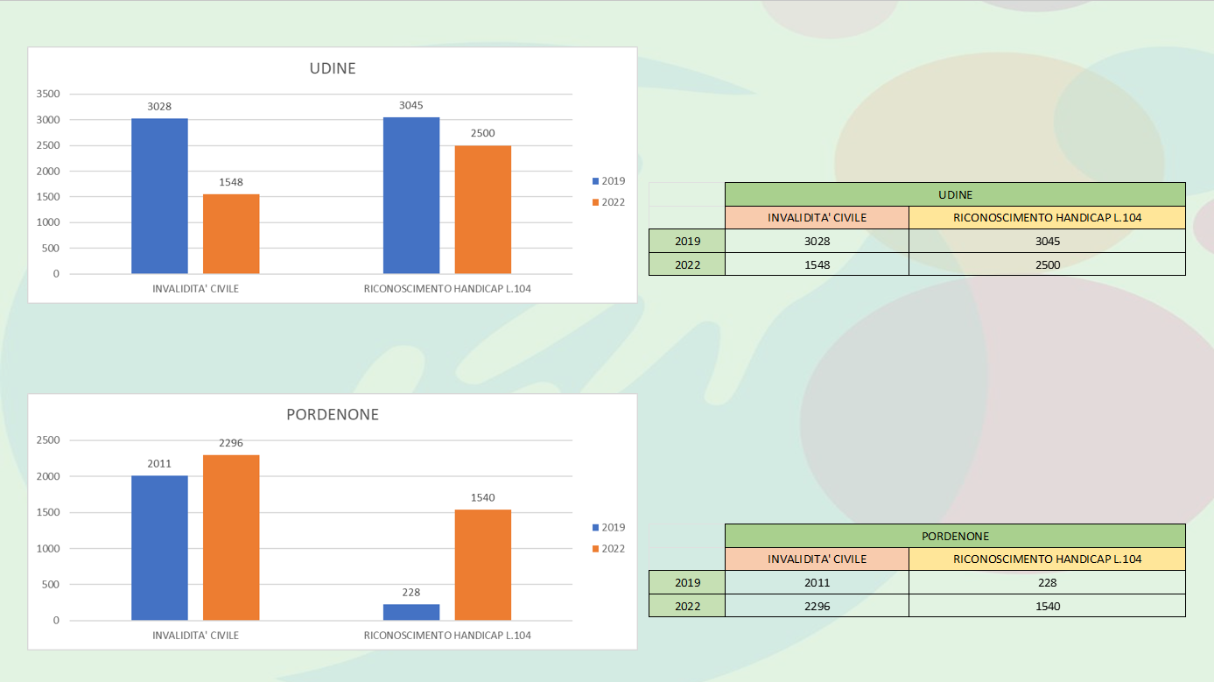
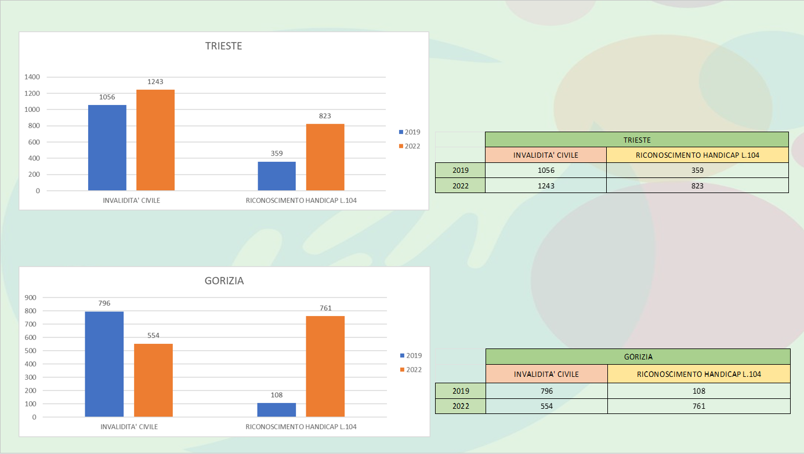

Trieste, 21 febbraio 2023
Mariateresa bazzaro – Ufficio stampa Cisl FVG – 331 6392997 – www.cislfvg.it

